1. Кнопки часов и их функции
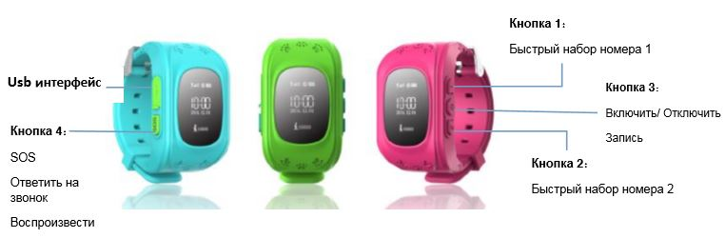

2. Подготовка часов к работе
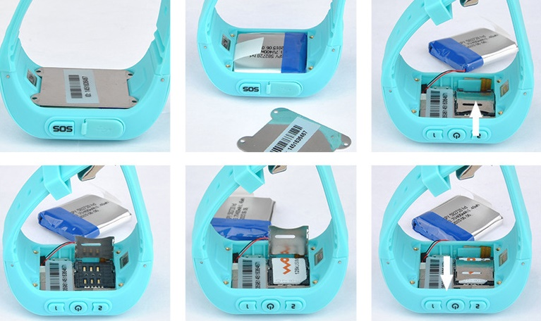
- Убедитесь, что часы заряжены. Если это не так, зарядите их используя USB-кабель, который идет в комплекте с часами.
- Выключите часы, нажав на кнопку питания.
- Отверткой, которая тоже есть в комплекте, открутите металлическую крышку, аккуратно приподнимите аккумулятор (не повредите провод, т.к. аккумулятор соединен с часами).
- Вставьте в отсек для SIM-карты карточку Вашего оператора, которую планируете использовать в часах. Убедитесь, что на счету есть средства, оплачен мобильный интернет и отключен PIN код.
- Зафиксируйте отсек с SIM картой сдвигом вверх, чтобы он зафиксировался.
- Верните аккумулятор в исходное положение и закрутите крышку часов.
- Включите часы.

3. Установка программы на смартфон
Для установки программы отсканируйте смартфоном QR-код, перейдите по ссылке и скачайте приложения для iPhone или Android. | 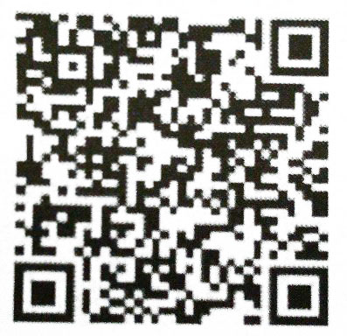

Запустите программу и пройдите регистрацию.  Device ID - номер с крышки часов.  Account - Ваш аккаунт администратора  Nickname - Ваше имя (не обязательно)  P_number - Ваш телефонный номер  Password - Пароль на вход в программу. По умолчанию 123456.  R_password - Повторить пароль | 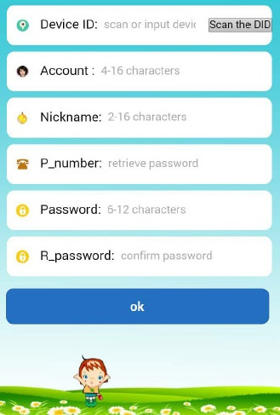

После этого введите логин и пароль в соответствующие поля и попадете в главное окно программы. | 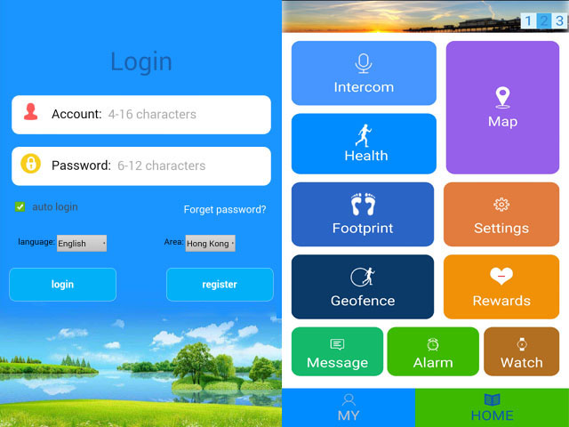

4. Инструкция работы главного меню
- Intercom: Часы связаны с мобильным телефоном Приложение способно отправить голосовое сообщение с часов на телефон, после включения функции записи. Приложение начинает запись, которая не может быть дольше 15 секунд. Короткое нажатие на кнопку SOS воспроизводит записи часами. Отправить запись: Долгим нажатием на кнопку ON, вы можете отправь голосовое сообщение. Помните, что одна запись не может быть дольше 15 секунд. Приложение выдаст сообщение, о том, что сообщение отправлено (скорость появления сообщения зависит от работы сети вашего оператора)
- Map (Карта)：Ваше местонахождение в реальном времени Карта отображается в мобильном приложении. Время загрузки карты и местоположения составляет 3 секунды. Когда иконка местонахождения красная, значит, местонахождение определяется по GPS, когда синяя, значит, местонахождение определяется по LBS (вышки сотовой связи).
- Настройки (Settings) : Параметры настройки часов
  - Set SOS phone number: 3 телефонных номера могут быть установлены для передачи на них сигнала SOS. Сигнал будет активирован спустя 3 секунды после нажатия кнопки SOS. Вы можете вызывать 3 телефонных номера периодически. В случае, если никто не ответит на сигнал, будут предприняты еще две автоматические попытки.
  - Voice: Обычно родительский телефонный номер устанавливается как номер мониторинга. Имеется возможность с помощью мобильного телефона контролировать часы.
  - No disturbing: отклонение сигналов и входных звонков в определенное время.
  - SMS allerts setting: настройка сообщений о слабом заряде устройства, сигнале SOS, и других сигналов.
  - Contacts: список 10-ти телефонных номеров, с которых можно дозвониться до часов.
  - Restore the default work model: возобновить стандартный режим работы.
  - Turn off: можно отключить кнопку "OFF" чтобы нельзя было выключить часы с помощью нее. В таком случае часы можно будет выключить только через дистанционное приложение.
- Safety area: Самый маленький радиус зоны безопасности составляет 500 метров. Тревога активируется, когда носитель часов покидает зону безопасности. Режим ГЕО-зона.
- Rewards: Выберете иконку красного сердца, и на экране отобразятся красные сердца и их количество. Ребенка можно поощрять или наказывать – уменьшая или увеличивая количество сердечек.
- Alarm: Всего можно установить 3 будильника на разное время.
- Watch: Отправьте команду, если вы потеряли часы. Часы будут звонить 1 минуту, чтобы вы смогли их найти. Нажмите любую кнопку на часах, чтобы остановить поиск.

5. Инструкция работы с другими функциями часов
- Отправить SOS сигнал
Зажмите кнопку SOS на 3 секунды. На экране отобразится, что SOS сигнал отправлен и часы перейдут в состояние SOS сигнала. Можно добавить 3 номера для отправки SOS сигнала, также их можно отменить. SOS сигнал будет повторятся всего 3 раза. Часы отправят сообщение на телефонный номер родителей. А также, отправят оповещение в приложение на мобильном телефоне.
- Сигнал тревоги после снятия часов
На часах имеется сенсор, расположенный вокруг кисти. Сигнал тревоги активируется через 3 минуты, если часы будут сняты с руки. Часы отправят сообщение на телефонный номер родителей. В тоже время сообщение отправится в приложение на мобильном телефоне.
- Сигнал о слабом заряде устройства
Заряд батареи отображается в процентах на часах. Когда уровень заряда опускается ниже 20%, срабатывает сигнал. Часы отправят сообщение на телефонный номер родителей. В тоже время сообщение отправляется в приложение.
- Здоровье
  - Подсчет шагов
Часы имеют 3D сенсор внутри. Сенсор может считать шаги, пока пользователь идет либо бежит. Пользователи смогут узнать больше о своей спортивной форме с помощью данной функции.
  - Качество сна
Согласно частоте биения сердца, часы могут дать оценку качеству сна пользователя. Стандартное время проверки начинается в 10:00 вечера и заканчивается в 7:00 утра. Даты проверки сна можно выбирать в приложении.
  - Объем калорий
Объем потраченных калорий определяется согласно количеству шагов, качеству сна и веса. Количество шагов и вес можно вводить самостоятельно.
  - Подсчет пройденных метров
Можно настроить определенное количество шагов, на определенную дату. Может быть настроено количество шагов, которое следует сделать за день.
- Функция внутреннего телефона
Зажмите кнопку “ON” чтобы записать голосовое сообщение. Появится голосовой символ, когда голосовое сообщение будет записано. Нажмите коротко кнопку SOS для произведения вашего голосового сообщения на часах.
- Голосовое сообщение
Часам нужно установить телефонный номер родителей. После того, как вы записали голосовую команду, наберите номер. Будет отправлено одностороннее голосовое сообщение.
- Выключение
Вы можете нажать кнопку OFF, чтобы отключить часы.
- Кнопки «Быстрый набор»
На часах имеются 2 кнопки «Быстрый набор». Быстрый набор 1 звонит на телефонный номер SOS 1. Быстрый набор 2 звонит на телефонный номер SOS 2.
- Адресный список
На часы можно установить 10 телефонных номеров. Эти телефонные номера могут быть набраны с помощью часов и создать двухсторонний разговор.

6. Настройка часов с помощью SMS команд.
Для управления и настройки часов с помощью СМС необходимо использовать пароль 123456 или 523681. В примерах ниже используется пароль 123456.
Со своего телефона отправьте на номер SIM-карты установленной в часах следующие команды поочередно.
6.1. Проверка номера IMEI
pw,123456,ts#
В ответ придет SMS c номерами ID, IMEI и другими параметрами.
Сверьте номер IMEI указанный под задней крышкой часов с номером, который указан в SMS. Они должны совпадать.
Если номера не совпадают, отправьте следующую команду:
Изменение номера IMEI
pw,123456,imei,*************#
*- ваш IMEI

6.2. Команда установки вашего номера в качестве управляющего настройками часов
pw,123456,center,ваш номер телефона#
Например: pw,123456,center,+79005556677#
В ответ придет SMS: ok!

6.3. Настройка сервера Европы для отправки GPS координат
pw,123456,ip,52.28.132.157,8001#
В ответ придет SMS: ok!

6.4. Команда изменения адреса APN сотового оператора
pw,123456,apn,адрес APN,логин APN,пароль APN#
(у некоторых сотовых операторов нет логина и пароля, в этом случае указывается только адрес)
Например:
Для МТС: pw,123456,apn,internet.mts.ru,mts,mts#
Для БиЛайн: pw,123456,apn,internet.beeline.ru,beeline,beeline#
Для Мегафон: pw,123456,apn,internet,gdata,gdata#
Для Теле2: pw,123456,apn,internet.tele2.ru#
Для Ёта: pw,123456,apn,internet.yota#
Для СМАРТС: pw,123456,apn,internet.smarts.ru#
Для БайкалВестКом: pw,123456,apn,inet.bwc.ru,bwc,bwc#
Для Мотив: pw,123456,apn,inet.ycc.ru,motiv#
В ответ придет SMS с подтверждением изменения APN.
На часах рядом со значком сети должен появиться символ "E".
Это обозначает, что мобильный интернет работает и остальные настройки можно производить из программы на смартфоне.

